**Escuela Normal de Educación Preescolar**

**Licenciatura en educación preescolar**

**2C**

**Atención a la diversidad**

**Maura Cristina Bueno Zertuche**

**Obra de títeres Guion**

**UNIDAD DE APRENDIZAJE III. HACIA LA CONSTRUCCIÓN DE AULAS Y COMUNIDADES EDUCATIVAS INCLUSIVAS.**

**Brenda Guadalupe Ibarra Cepeda**

**Todos somos iguales**

**Saltillo Coahuila**

**26:06/2021**

**.**

Dentro de esta actividad que apliqué me pude dar cuenta que los niños eran muy inteligentes ya que ellos lograban identificar lo que es la inclusión y que todos somos iguales y que debemos ayudar a todos me gustó la manera en que todos me contestaron ya que todos dijeron que que no era bueno ayudar y al momento de pedirles el dibujo que era lo que más les gusta el de la obra ellos dibujaron a una persona donde ellos mismos les están ayudando haciendo así el uso de silla ruedas otro niño le enseñó a escribir a su compañero etc.

<https://youtu.be/YH-jKMHiP1k> **Actividad**

<https://youtu.be/cyebyzA7ggc> **obra**

**Verónica es una niña del jardín de niños ella casi no puede caminar por lo que siempre está en silla de ruedas su cabello es rubio, de ojos color miel y siempre trae una blusa verde lima y una falda morada**

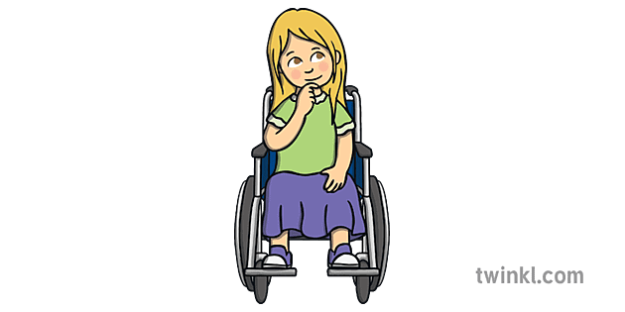

**Miss Brenda es la maestra del jardín de niños Apolonio M Avilez siempre trae su mandil de maestra, falda marrón y blusa amarilla tiene el cabello café claro y ojos marrones**

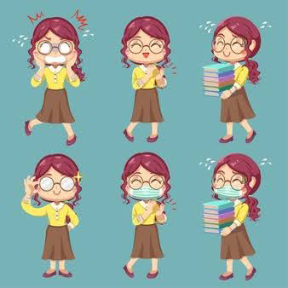

**Elena es una niña con problemas de visión siempre trae short de cuadros y blusa azul**

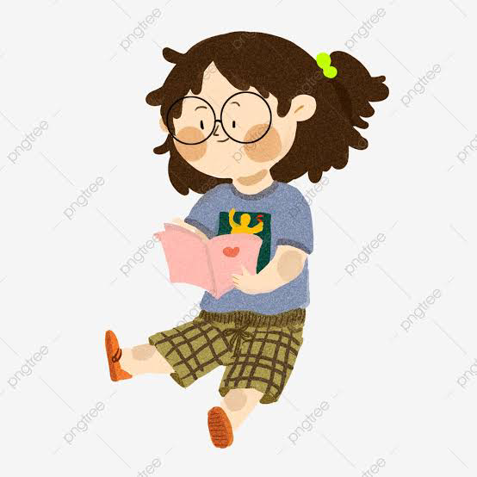

**Ana es una niña que está en constante nerviosismo, todo le aterra y sufre autismo leve tiene el cabello marrón y corto, ojos azules y siempre trae blusa amarilla y falda morada**

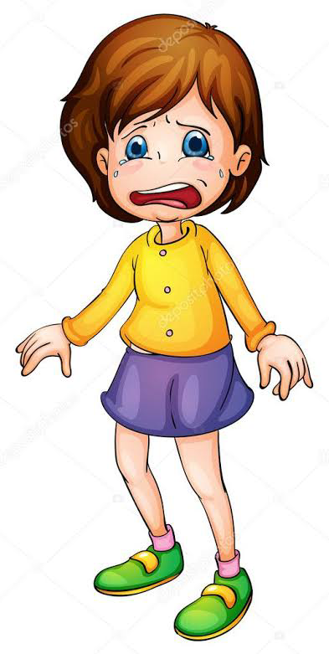**Santiago es un niño con problemas para hablar pero es muy animado y bueno para varios deportes tiene cabello rubio, camisa blanca con rayas rojas, rana y zapatos rojos**

**Carlos es un niño nuevo en el jardín de niños y es algo tímido siempre trae corbata, camisa azul, su cabello es marrón y shorts negros.**





**Miss Brenda : (se dirige a la clase) Hola chicos, ¿Cómo se la pasaron el fin de semana?**

**Santiago : (levanta la mano para hablar) Muy bien, he ido a pasear con mis padres.**

**Miss Brenda: ¡Genial!**

**Ana: (Habla deprisa y con entusiasmo) Pues yo fui a montar en bici, a comer a casa de mi abuela y a jugar con mis primos.**

**Miss Brenda: Me alegro, Ana. Es hora de ponerse a hacer los ejercicios de lengua.**

**Santiago: (Levanta la mano) Yo no los entiendo, me cuesta mucho. (Tira el lápiz al suelo porque está enfadado)**

**Miss Brenda: No te preocupes Joel, yo te voy a ayudar a hacer los ejercicios de lengua. Casi se me olvida, después del recreo vamos a conocer a**[**un compañero nuevo**](https://www.guiainfantil.com/educacion/valores/la-tecnica-de-los-7-lemas-para-que-los-ninos-sean-buenos-companeros/)**.**

**Todos: (con cara de sorpresa) ¿Quién es?**

**Miss Brenda: Es un niño que**[**se acaba de mudar a la ciudad**](https://www.guiainfantil.com/1231/cuento-sobre-las-diferencias-laura-cambia-de-ciudad.html)**. Este es su primer día de clase aquí con nosotros.**

**Veronica: ¿Cómo se llama?**

**Miss Brenda: Se llama Carlos y me parece que es un poco tímido.**

**Elena: Bueno, seguro que después de que nos conozca deja de ser tan tímido.**

**Ana: (entusiasmada) ¡Sí! ¡Tienes razón!**

**Suena la campana que indica que es la hora del recreo. Los niños se levantan de la mesa. Se cierra el telón.**

**Carolina: Chicos, les presento a Carlos, va a ser su nuevo compañero.**

**Carlos: (con voz tímida) Hola a todos.**

**Todos: Hola Carlos, bienvenido.**

**Ana: ¿Te gusta jugar a la pelota?**

**Carlos: Sí, me encanta.**

**Verónica: A mí no me gusta nada la pelota. Me cuesta mucho andar, así que yo no puedo chutar el balón.**

**Santiago: Carlos,**[**¿sabes leer bien?**](https://www.guiainfantil.com/ocio/teatro/obra-de-teatro-corta-para-celebrar-el-dia-del-libro-con-los-ninos/)

**Carlos: Sí, leer se me da muy bien.**

**Santiago: Qué suerte, a mí me resulta un poco difícil.**

**Miss Brenda: Bueno chicos, ya está bien por ahora, ya iremos conociendo poco a poco a Carlos. Es hora de seguir con las tareas.**

**Al cabo de un rato suena la campana, las clases han acabado. Los niños se quedan en la puerta de la clase hablando, todos menos Carlos que se va a casa.**

**Veronica: Qué raro es este niño nuevo, no tiene problemas para caminar como me pasa a mí.**

**Elena: Ni tampoco tiene problemas de visión como me ocurre a mí en un ojo.**

**Ana: Ni está todo el rato nervioso como yo.**

**Santiago: Es muy listo, entiende todo a la primera.**

**Veronica: Bueno, sea como sea es uno más en nuestra clase así que tendremos que ser**[**sus amigos.**](https://www.guiainfantil.com/articulos/ocio/cuentos-infantiles/fabulas-de-amistad-para-ninos/)

**Elena: Pues sí, además la profe ha dicho que es un niño muy tímido ¡y es nuevo en la ciudad! Seguro que tiene muchas ganas de tener amigos y jugar con ellos.**

**Ana: Se me ocurre que podemos hacerle un dibujo de bienvenida.**

**Santiago: ¡Qué buena idea! ¿Volvemos a la clase y se lo hacemos ahora? Así se lo podremos dar mañana por la mañana.**

**Todos: Sííí**

**Regresan a la clase y se ponen a hacer un dibujo súper bonito para su nuevo amigo Carlos.**

**Se cierra el telón.**

**Se abre el telón. Llega el día siguiente y todos los niños están en la clase.**

**Veronica: (se dirige a Carlos) Carlos, tenemos una cosa para ti.**

**Carlos: (se acerca tímido a Vera) ¿Qué es?**

**Verónica: Pues un dibujo que te hemos hecho todos para darte la bienvenida.**

**Carlos: ¿En serio? ¡Qué hermoso detalle!**

**Los niños le dan el dibujo a Carlos.**

**Carlos: (mira el dibujo que le han hecho) ¡Me encanta! Muchas gracias. La verdad que estaba un poco nervioso por eso de ser nuevo pero ahora que veo que quieren ser mis amigos,  me siento mucho mejor.**

**Ana: ¡Claro que vamos a ser tus amigos!**

**Santiago: Sí, y además nos puedes ayudar con los deberes y nos puedes enseñar cómo se juega un partido de fútbol.**

**Carlos: ¡Lo haré encantado!**

**En ese momento entra la profe en clase.**

**Miss Brenda: Veo que ya están conociendo un poco más a Carlos.**

**Lucero: Sí, ya es un amigo más.**

**Miss Brenda : ¡Cuánto me alegro! Lo que uno más necesita cuando se muda a otra ciudad es**[**hacer buenos amigos**](https://www.guiainfantil.com/ocio/teatro/el-gato-abuson-obra-de-teatro-para-ninos-sobre-el-bullying/)**. Es hora de seguir con el terrario saquen su material**

**Los niños alegremente elaboran la actividad . Se cierra el telón.**